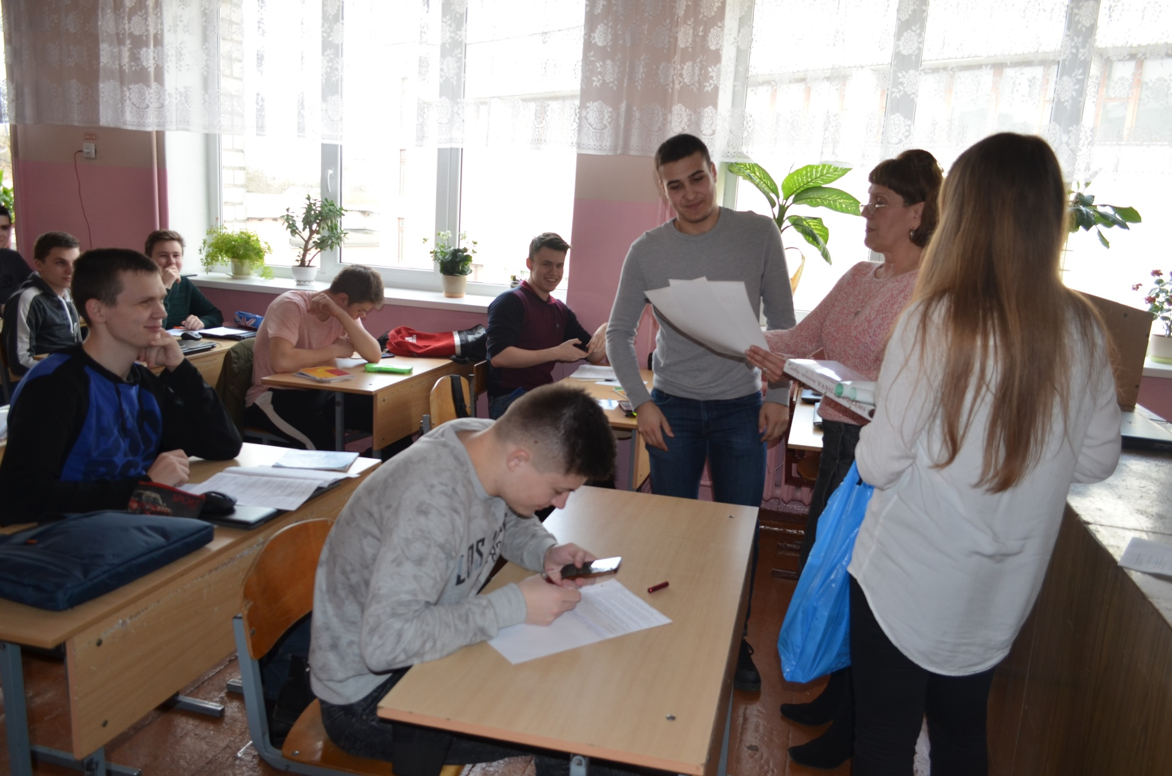
05 апреля 2018 года прошли торжественные профсоюзные собрания, в ходе которых были проведены поздравления учащихся групп – победительниц в смотре-конкурсе «на лучшую группу колледжа».
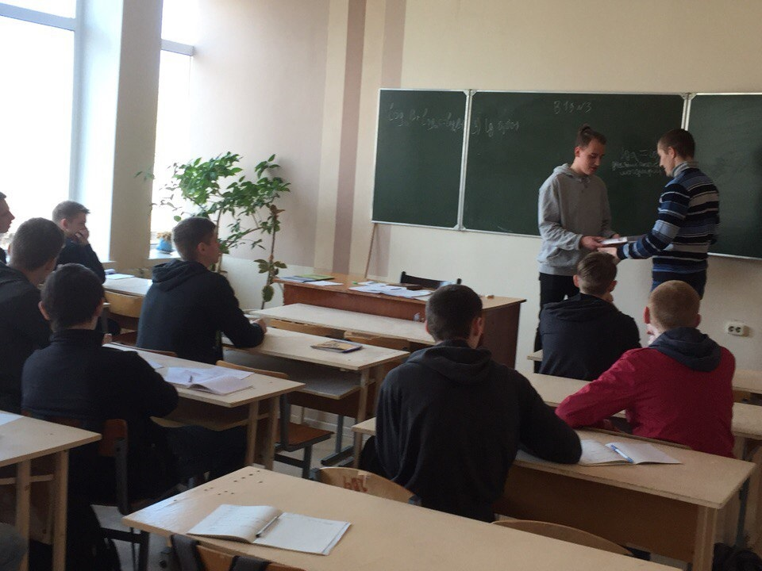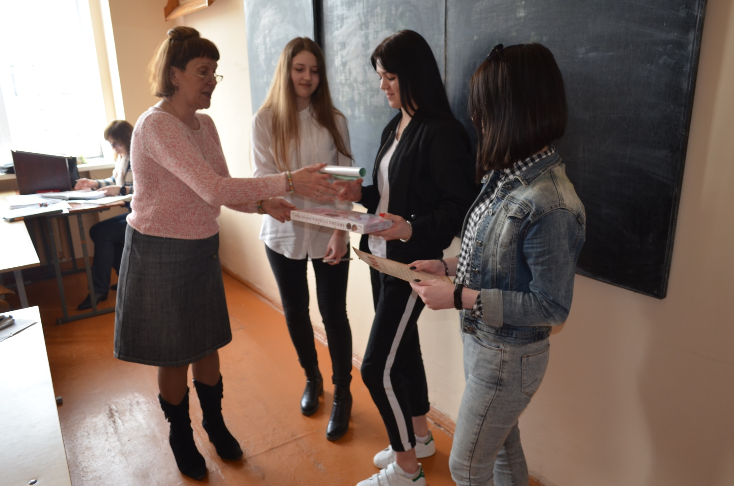
Председатель профсоюзного комитета замостьянина галина владимировна, заместитель председателя павловский андрей (бда-10), член профактива мирон яна (бск-40), член ревизионной комиссии лебедь екатерина (бск – 40) поздравили учащихся групп пгб – 95, агб – 19, вмс – 10, 247, 251, пгб – 91, бск – 40, вручили грамоты, сладкие подарки, памятные сувениры, пожелали ребятам здоровья, успехов в учебе, активной жизненной позиции в общественной деятельности колледжа, профсоюзной организации учащихся колледжа.
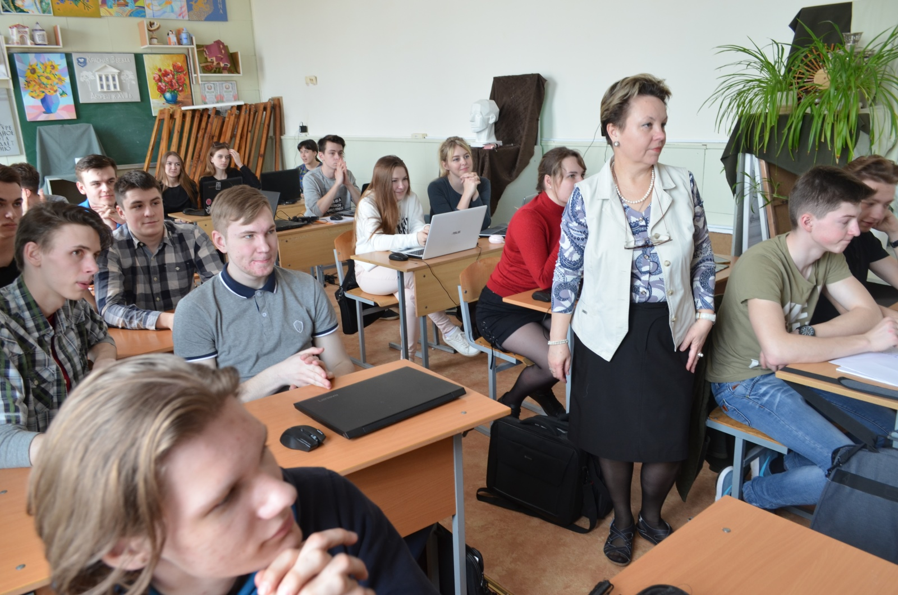
были сделаны памятные фотографии.

